Pelatihan Penyusunan Laporan Keuangan sebagai Upaya Peningkatan Akuntabilitas Keuangan BUMDes Jaya Abadi di Desa Gelogor Kecamatan Kediri Lombok Barat

Siti Fatimah^{1*}, Yusifa Pascayanti², Rini Adriani Auliana³, Muhamad Yusuf Alwi⁴, Fitrah Al Matsir⁵, Aan Indriati⁶
sitifatimah@unram.ac.id, yusifapascayanti@staff.unram.ac.id, riniadrianiauliana@staff.unram.ac.id, yusufalwi@staff.unram.ac.id, fitrahalm@gmail.com, aanindriati@gmail.com
Fakultas Ekonomi dan Bisnis Universitas Mataram^{1,2,3,4,5,6}

Abstrak
Pengabdian ini bertujuan untuk meningkatkan pengetahuan dan keterampilan penggunaan aplikasi android “Akuntansi UKM” pada pengurus BUMDes Jaya Abadi Di Desa Gelogor Kecamatan Kediri Lombok Barat. Pelatihan ini dilaksanakan di BUMDes Jaya Abadi, pemakaian aplikasi ini cukup menggunakan HP android. Metode yang digunakan yaitu ceramah, latihan dan diskusi. Sasaran pendampingan penggunaan aplikasi android “Akuntansi UKM” ini pada pengurus BUMDes Jaya Abadi di Desa Gelogor Kecamatan Kediri Lombok Barat. Pendampingan ini dilaksanakan selama sehari dengan seluruh karyawan BUMDes khususnya bagian keuangan BUMDes sebanyak 10 staff yang bekerja di Jaya Abadi di Desa Gelogor Kecamatan Kediri Lombok Barat. Aplikasi ini sangat mudah dijalankan dan outputnya berupa laporan keuangan yang sesuai dengan standar akuntansi terutama standar akuntansi untuk EMKM. Aplikasi Akuntansi UKM dapat dijalankan oleh siapa saja dengan hanya membutuhkan pengetahuan tentang akuntansi. Karena kendala waktu ada beberapa staff BUMDes yang belum terlalu paham untuk penggunaan aplikasi ini. Oleh karena itu kami Tim Pengabdian membuatkan modul cara-cara penggunaan aplikasi akuntansi UKM ini dari awal sampai menghasilkan laporan keuangan. Dan Tim pengabdian bisa melakukan pendampingan secara berkelanjutan dengan mencantumkan contac person tim pengabdian.

Kata kunci: Pendampingan, Aplikasi akuntansi UKM, BUMDes

PENDAHULUAN

Badan Usaha Milik Desa (BUMDes) merupakan lembaga usaha desa yang dikelola oleh masyarakat dan pemerintahan desa dalam upaya memperkuat perekonomian desa dan dibentuk berdasarkan kebutuhan dan potensi desa, yang juga merupakan pilar kegiatan ekonomi di desa yang berfungsi sebagai lembaga sosial (social institution) dan lembaga komersial (commercial institution) (Situmorang, 2020). Pendirian BUMDes merupakan salah satu upaya pemerintah desa untuk meningkatkan perekonomian desa mengingat desa harus mengelola pendanaannya sendiri karena sudah menjadi daerah yang memiliki otonomi penuh (Engkus, Sakti, & Suparman, 2020; Senjani, 2019). Diharapkan dengan adanya BUMDes dapat meningkatkan Pendapatan Asli Desa (PADes) tentunya disertai dengan pengelolaan yang baik termasuk pengelolaan pada bidang keuangan. Hal ini dikarenakan pengelolaan keuangan menjadi salah satu prioritas dalam melihat kinerja keuangan BUMDes melalui laporan keuangan yang dihasilnya. Dengan adanya suatu BUMDes diharapkan bisa melahirkan usaha kreatif yang mampu memberdayakan mesyarakat desa sehingga memiliki tujuan akhir yakni masyarakat pedesaan yang mampu mandiri dan mengembangkan desanya sendiri (Suci et.al, 2021).
Penyusunan laporan keuangan pada dasarnya digunakan untuk memberitahukan informasi mengenai keadaan entitas yang akan bermanfaat bagi sebagian besar pemakai laporan keuangan serta untuk memenuhi kebutuhan pihak internal maupun pihak eksternal suatu entitas. Sementara menurut Undang - Undang Peraturan Pemerintah Republik Indonesia Nomor 11 Tahun 2021 Tentang Badan Usaha Milik Desa, laporan keuangan merupakan suatu bentuk pertanggungjawaban BUMDes yang terdiri paling sedikit memuat perhitungan tahunan yang terdiri atas laporan posisi keuangan akhir tahun buku yang baru berakhir dan perhitungan laba rugi dari tahun buku yang bersangkutan beserta penjelasannya, serta laporan posisi keuangan beserta perhitungan untuk laporan laba rugi konsolidasi dari Unit Usaha..
Keberadaan BUMDes yang diharapkan mampu meningkatkan Pendapatan Asli Desa dan juga bisa mengentaskan kemiskinan harus didukung dengan adanya peningkatan kualitas laporan pertanggungjawaban karena sekecil apapun penggunaan dana desa yang diberikan untuk BUMDes harus bisa dipertanggungjawabkan. Salah satu desa yang ada di Kabupaten Lombok Barat, tepatnya yaitu Desa Gelogor Kecamatan Kediri, di desa tersebut belum memiliki Sumber Daya Manusia (SDM) yang cukup menguasai keahlian dalam melakukan pengembangan atau perancangan sistem. Salah satu diantaranya yaitu tidak adanya sistem informasi akuntansi yang mengelola keuangan BUMDes yang menyebabkan pelaporan keuangannya masih dilakukan secara manual sehingga laporan yang dihasilkan masih berbentuk laporan sederhana belum mengacu pada aturan yang ditetapkan. Menurut Krismiaji (2015:4), “sistem informasi akuntansi adalah sebuah sistem yang memproses data dan transaksi guna menghasilkan informasi yang bermanfaat untuk merencanakan, mengendalikan, dan mengoperasikan bisnis”. Jadi bisa disimpulkan Sistem informasi akuntansi menjadi sangat penting untuk mengelola keuangan BUMDes Jaya Abadi dan juga diharapkan bisa menghasilkan laporan keuangan sesuai dengan aturan yang berlaku.
Melihat kondisi BUMDes Jaya Abadi di Desa Gelogor Kecamatan Kediri Lombok Barat saat ini dan proyeksi ke depan, maka kami selaku pengabdi melihat pentingnya perangkat administrasi keuangan yang mudah namun sangat membantu pengelolaan dalam mencatat transaksi hingga membuat laporan keuangan. Laporan keuangan saat ini menjadi urgensi setiap organisasi, yang mampu menginformasikan aktivitas perencanaan, pendanaan, investasi, dan operasi suatu perusahaan (Sjahrial & Purba, 2011). Laporan keuangan merupakan laporan yang menunjukkan kondisi keuangan perusahaan pada saat ini atau dalam suatu periode tertentu (Kasmir, 2016). Laporan keuangan merupakan lampiran informasi mengenai penggunaan dana sesuai dengan anggaran yang telah digunakan (Tambuak & Moridu, 2019) dan dapat digunakan untuk proses evaluasi kinerja BUMDes (Harto & Riwandari, 2018).
Salah satu permasalahan dalam pengelolaan BUMDes adalah ketidaksiapan sumber daya manusia dalam membuat laporan keuangan (Musafa, Hernawan, & Dewi, 2018). Berbagai bentuk pengabdian pendampingan pengelolaan keuangan secara langsung mampu meningkatkan kemampuan pembuatan laporan keuangan yang baik (Risal, Wulandari, & Jaurino, 2020; Sakti, Nurmayanti, Putra, & Wardani, 2020). Pengembangan pendampingan ini berbentuk aplikasi untuk memudahkan monitoring laporan keuangan BUMDes (Hamzah, Priharjanto, & Purwanti, 2019; Solikhah, Subowo, & Yulianto, 2018; Yudanto, Wirawan, & Gutomo, 2020).
Permasalahannya pelaporan keuangan di BUMDes Jaya Abadi di Desa Kediri Lombok Barat masih dilakukan secara manual sehingga laporan yang dihasilkan masih berbentuk laporan sederhana belum mengacu pada standar akuntansi berlaku umum. Pengabdian ini bertujuan agar untuk meningkatkan pengetahuan dan keterampilan penggunaan aplikasi android “akuntansi UKM” pada pengurus BUMDes Jaya Abadi di Desa Gelogor Kecamatan Kediri Lombok Barat. Tujuan khusus pengabdian ini adalah; 1) Agar pengurus BUMDes memiliki pengetahuan yang memadai tentang penggunaan aplikasi android “akuntansi UKM”, 2) Agar pengurus BUMDes lebih mudah dalam mengerjakan laporan keuangan, 3) Agar pengurus BUMDes dapat dengan mudah memperoleh pinjaman dari pihak perbankan karena ketersediaan laporan keuangan yang memadai. Mamfaat yang diperoleh dari penelitian ini dengan adanya pendampingan penggunaan aplikasi android “akuntansi UKM” diharapkan pengurus BUMDes lebih melek penggunaan aplikasi tersebut dan dapat akan membekali mitra dengan melakukan pendampingan penggunaan aplikasi android (Akuntansi UKM) sehingga bisa menghasilkan laporan keuangan yang baik benar tanpa ribet dalam menggunakannya
Pengabdian ini kenapa penting harus dilakukan karena BUMDes belum mengenal aplikasi android “Akuntansi UKM” ini padahal manfaatnya sangat banyak dimana penggunaan aplikasi ini dapat membantu mempermudah penginputan transaksi-transaksi keseharian dari penjualan online. Dengan adanya aplikasi android Akuntansi UMKM ini mampu memudahkan mereka untuk melakukan pembukuannya sampai menghasilkan laporan keuangan dan itu akan mempermudah pengurus BUMDes mendapatkan pinjaman dari pihak perbankan.

METODE

Metode pelaksanaan pengabdian ada beberapa hal yang bisa digali antara lain: Untuk pemecahan permasalahan mitra terkait dengan pendampingan penggunaan aplikasi android “Aplikasi UKM” maka pelaksanan pengabdian ini ada dua tahap, antara lain:
- Tahap Pertama
Memberikan pengetahuan tentang aplikasi android “Aplikasi UKM” dengan berbagai kemanfaatannya bagi pengurus BUMDes sehingga bisa melek dan memahami dengan aplikasi ini.
- Tahap Kedua
Pendampingan penggunaan aplikasi android “Aplikasi UKM” untuk memudahkan pengurus BUMDes dalam hal pembukuan. Pelatihan ini dilaksanakan di BUMDes Jaya Abadi Di Desa Gelogor Kecamatan Kediri Lombok Barat, dan kalau memungkinkan tim pengabdian juga bisa membuatkan tambahan video tutorial sehingga pengurus BUMDes bisa dengan mudah mengakses video tersebut. Pemakaian aplikasi ini cukup menggunakan HP android,Dimana rata-rata para pengurus BUMDes sudah memilikinya. Pelatihan ini menggunakan metode ceramah, latihan dan diskusi.
Sasaran pendampingan penggunaan aplikasi android “Akuntansi UKM” ini pada pengurus BUMDes Jaya Abadi di Desa Gelogor Kecamatan Kediri Lombok Barat. Hal ini dikarenakan pengurus BUMDes Jaya Abadi di Desa Gelogor Kecamatan Kediri Lombok Barat untuk pembuatan laporan keuangannya masih dilakukan secara manual dan itu mengakibatkan tidak efisien dan tidak akuntabel.Dengan adanya aplikasi ini memudahkan pengurus BUMDes tersebut membuat laporan keuangan dan akses ke perbankan lebih terbuka. Kontribusi tim pengabdian yakni, akan membekali mitra dengan melakukan pendampingan penggunaan aplikasi Akuntansi UKM berbasis android sehingga bisa menghasilkan laporan keuangan yang baik dan benar tanpa ribet dalam menggunakannya.

HASIL DAN PEMBAHASAN

Pada bulan awal pelaksanaan kegiatan praktek kerja lapangan ini dimulai dengan acara serah terima mahasiswa yang PKL dengan pihak BUMDes yang dilaksanakan di Aula Kantor Desa Gelogor Kecamatan Kediri Lombok Barat, yang kemudian dilanjutkan dengan perkenalan mahasiswa dengan karyawan BUMDes dan pengarahan oleh Manajer BUMDes Jaya Abadi .Setelah itu pembagian tugas yaitu penulis ditempatkan pada bagian penginputan transaksi pada setiap unit usaha yang ada di BUMDes serta membantu karyawan BUMDes jika terdapat kesulitan atau membutuhkan bantuan seperti merapikan stok barang yang ada pada BUMDes Mart dan menghadiri sosialisasi yang diadakan oleh Bank BRI.
Pada bulan kedua penulis berfokus pada penginputan transaksi PAMDes untuk dijadikan laporan keuangannya. Penginputan dilakukan dari tahun pertama berdiri dikarenakan pihak BUMDes sendiri meminta bantuan untuk merapikan laporan keuangannya dari awal. Penginputan data PAMDes dilakukan mulai dari tahun 2017 sampai dengan tahun 2025.
Memasuki bulan ketiga penulis berfokus pada penginputan data transaksi yang terjadi pada unit Lembaga Keuangan Mikro (LKM). Seperti yang sebelumnya, penginputan data pada LKM ini juga dilakukan dari tahun 2017 dan dilanjutkan dengan tahun-tahun berikutnya.
Pada bulan terakhir ini, kegiatan penulis masih berfokus pada penginputan data transaksi yang terjadi pada LKM untuk tahun 2025 akhir dan tahun-tahun selanjutnya. Setelah transaksi yang terjadi pada unit LKM selesai diposting, penginputan data selanjutnya yaitu untuk unit Bank Sampah, setiap unit usaha yang ada pada BUMDes.

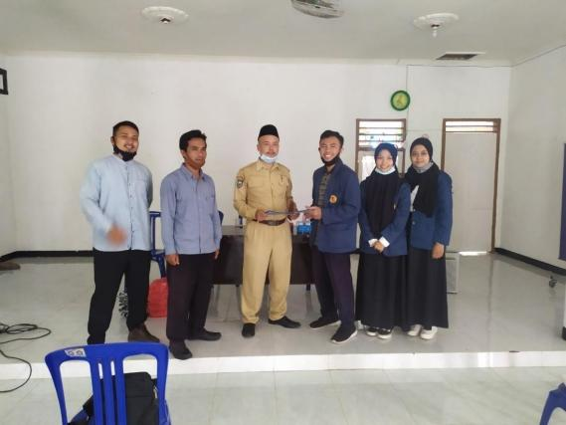
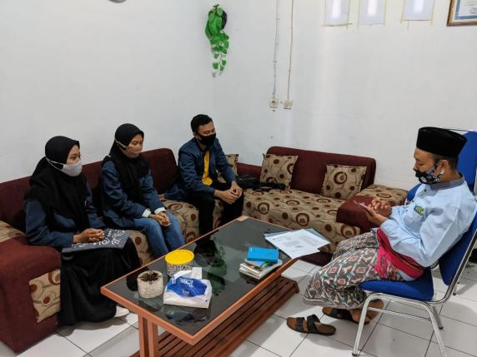

Gambar 1. Kegiatan Penyerahan Surat Pengantar Pengabdian dan Acara serah terima mahasiswa PKL (Anggota Pengabdian)
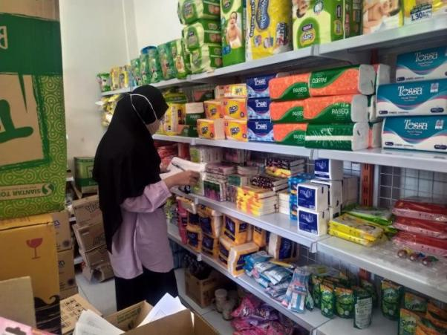
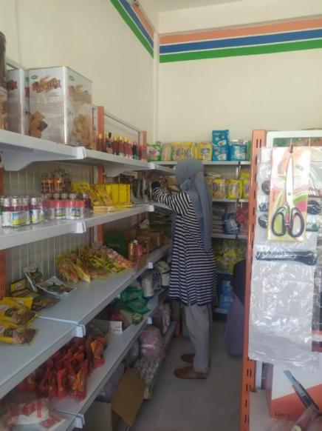
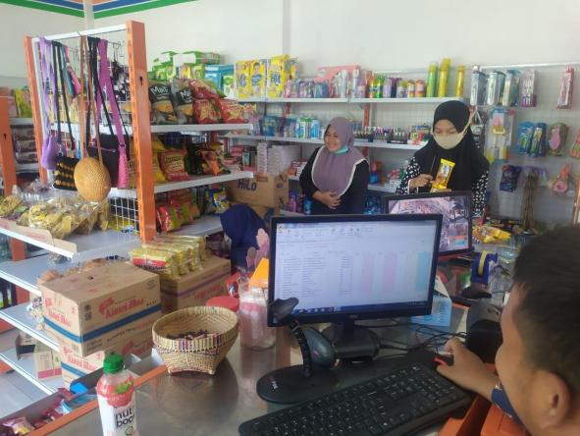

Gambar 2. Kegiatan membantu BUMDes Mart merapikan stok serta pengecekan persediaan
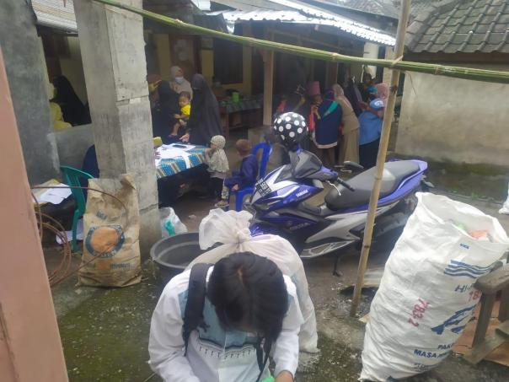
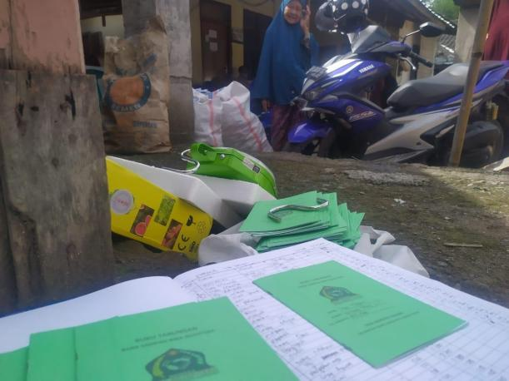

Gambar 3. Kegiatan pendataan tabungan sampah masyarakat untuk unit kegiatan Bank Sampah

KESIMPULAN
Berdasarkan hasil pengabdian kepada masyarakat dapat disimpulkan pembelajaran di dunia kerja adalah suatu strategi yang memberi peluang kepada mahasiswa untuk mengalami dan merasakan proses belajar langsung pada pekerjaan yang sesungguhnya. Melalui kegiatan praktek kerja lapangan juga membantu mahasiswa untuk menerapkan ilmu yang telah didapat selama dibangku perkuliahan dengan praktik langsung pada pekerjaan sesuai dengan bidangnya. Dengan adanya program praktek kerja lapangan ini telah membantu mahasiswa untuk melatih softskill dan hardskill mereka yaitu selain belajar teori selama kuliah mahasiswa juga bisa langsung merasakan bagaimana praktik nyata dari teori yang telah didapat. Melalui program praktek kerja lapangan ini juga, mahasiswa dapat mengasah kemampuan mereka serta dapat menggali potensi yang mereka memiliki. Saran yang dapat diberikan berdasarkan kesimpulan adalah perlunya sosialisasi dari pihak Desa BUMDes agar tidak sungkan memberikan pekerjaan kepada mahasiswa yang sedang praktek kerja lapangan dalam membantu kegiatan di BUMDes dan kedepannya tidak lagi mengalami kendala pada saat pelaporan keuangan.

DAFTAR PUSTAKA
Antaranews. 2019. Jumlah BUMDes di Indonesia capai 42.000. Retrieved from https://sumbar.antaranews.com/berita/245607/juml ah-bumdes-di-indonesia-capai-42000
Arista Denty, dkk (2021). Pendampingan Penyusunan Laporan Keuangan Pada BUMDes Batuanyar Berkarya Desa Batuanyar Kecamatan Ampel Kabupaten Boyolali, Kumawula Vol. 4, No. 3 Desember 2021, Hal 550-556
Hamzah, A. P., Priharjanto, A., & Purwanti, D. 2019. Pendampingan Perancangan Kebijakan Akuntansi Berdasarkan SAK ETAP dalam Pelaporan Keuangan Pada BUMDes Tirta Mandiri, Desa Ponggok,. KUAT: Keuangan Umum Dan Akuntansi Terapan, 1(3), 198– 214
Harto, P. P., & Riwandari, R. 2018. Tinjauan Teoritis Laporan Keuangan Badan Usaha Milik Desa (BUMDES) Berbasis Syariah. JURNAL AKUNTANSI DAN KEUANGAN ISLAM, 6(2), 167–188.
Kasmir. 2016. Analisis Laporan Keuangan. Jakarta: Raja
Kementrian Keuangan Republik Indonesia. 2017. Buku Saku Dana Desa, Dana Desa Untuk Kesejahteraan Rakyat. Jakarta.
Krismiaji. 2015. Sistem Informasi Akuntansi, ed. Keempat. Yogyakarta : STIM YKPN.
Musafa, M., Hernawan, Y., & Dewi, S. W. K. 2018. Workshop Manual & Digital Accounting Pada Badan Usaha Milik Desa Girimekar. Jurnal Abdimas BSI: Jurnal Pengabdian Kepada Masyarakat, 1(2), 322–333.
Raharjo, T., & Khusnaini, K. 2018. Asistensi Pembuat
Risal, R., Wulandari, R., & Jaurino, J. 2020. Pendampingan Akuntansi Dan Keuangan BUMDes Sedahan Jaya Kecamatan Sukadana Kabupaten Kayong Utara. Cendekia: Jurnal Pengabdian Masyarakat, 2(1), 49– 57
Sakti, D. P. B., Nurmayanti, S., Putra, I. N. N. A., & Wardani, L. 2020. Pelatihan Penyusunan Standard Operating Procedure (SOP) Keuangan Bagi Pengelola BUMDes Desa Karang Bayan Kecamatan Lingsar Kabupaten Lombok Barat. Jurnal PEPADU, 1(2), 185–190.
Sjahrial, D., & Purba, D. 2011. Analisa Laporan Keuangan: Cara Mudah dan Praktis Memahami Laporan Keuangan. Jakarta: Mitra Wacana Media.
Solikhah, B., Subowo, S., & Yulianto, A. 2018. Mewujudkan Akuntabilitas Pengelolaan Dana Desa dengan Aplikasi Sistem Keuangan Desa (SISKEUDES). SNKPPM, 1(1), 434–438.

